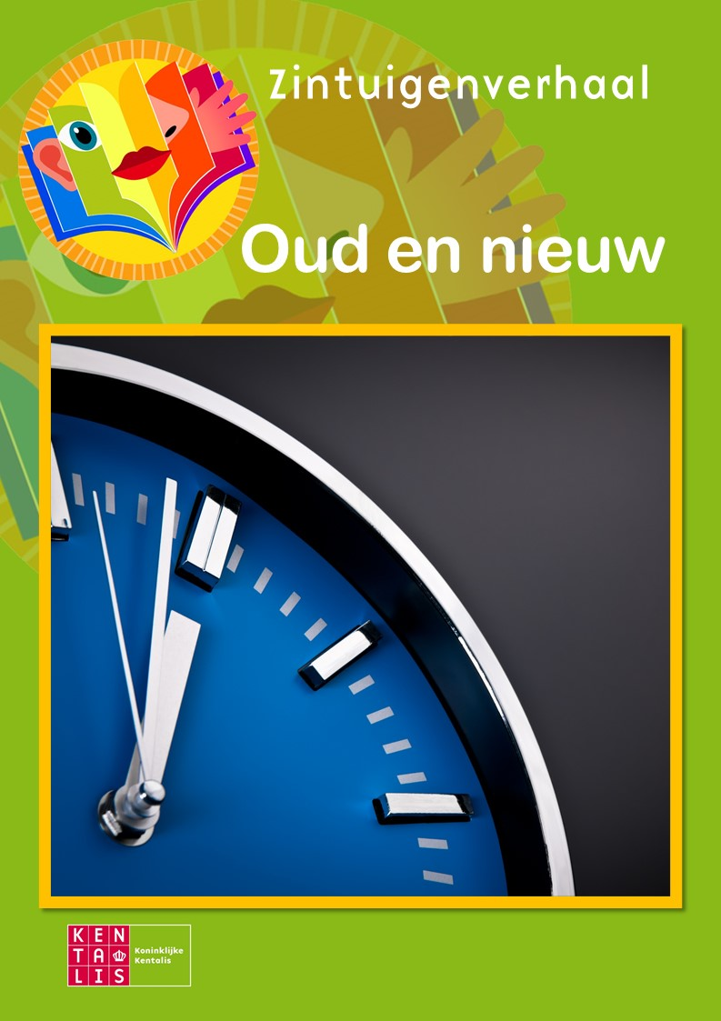
Het is oudjaarsdag.
Mama / papa / de begeleider bakt oliebollen*.
*of: koopt oliebollen, of: kniepertjes, appelflappen…

(olie laten ruiken)

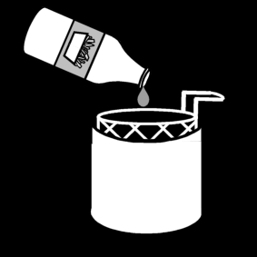



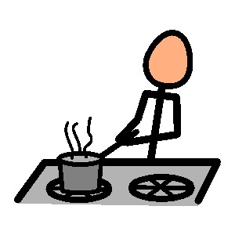

Op de radio is mooie muziek.
Welk liedje staat (bij jou) op nummer 1?

(stukje laten horen van Bohemian Rhapsody, Stairway to heaven of eigen favoriete liedje)





We doen een spelletje.
Wie doet er mee?

(dobbelstenen gooien of ander onderdeel van spelletje laten ervaren, zoals sjoelstenen schuiven, halli-galli-bel laten horen, dominostenen neerzetten en omgooien)






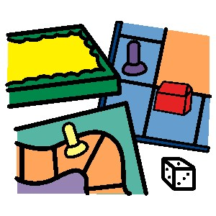

Jip* eet een oliebol.
Wat heeft Jip veel suiker!
*of andere/eigen naam
(poedersuiker laten proeven)





Is het al bijna twaalf uur?
Dan is het nieuwjaar!

(kookwekker of gewone wekker/klok laten aftellen tot 00.00)

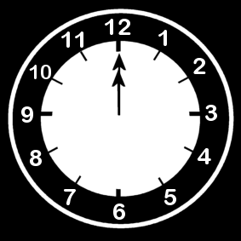


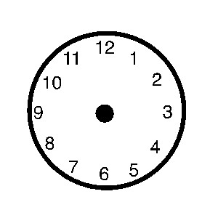

Er is allemaal vuurwerk. Wat een harde knallen!
Het ziet er mooi uit.

(geluid van vuurwerk laten horen, filmpje van vuurwerk laten zien of led-vuurwerk aandoen)





We drinken iets lekkers.
Doe je mee? “Proost!”

(plastic champagneglaasjes tegen elkaar tikken, eventueel gevuld met limonade, slokje drinken)




Het nieuwe jaar is begonnen.
Gelukkig nieuwjaar!

(confetti of serpentine gooien)
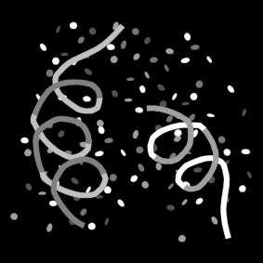




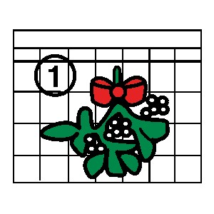
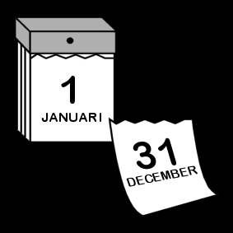

Instructie voor de Voorlezer
Doel
Het doel van een zintuigenverhaal is ten eerste dat je samen een prettig moment hebt. Daarnaast kan voorlezen de communicatie en interactie stimuleren.

Waarom dit verhaal?
Het is oud-en-nieuw óf de jaarwisseling is net geweest – wat is er dan leuker dan vooraf en achteraf mee te genieten? Ook kun je met behulp van het Zintuigenverhaal bepaalde begrippen rondom de jaarwisseling oefenen.

Nodig
- Olie
- Muziekfragment uit Top 2000 of favoriet liedje van de persoon (telefoon, tablet of spraakknop)
- Dobbelstenen of ander onderdeel van een spelletje (sjoelstenen, memorykaartjes, dominostenen, halli-galli-bel etc.)
- Poedersuiker
- Kookwekker of gewone wekker
- Geluid van vuurwerk (spraakknop of telefoon) of led-vuurwerk aandoen (verkrijgbaar online)
- Nep-champagne-glaasjes, eventueel met limonade
- Confetti of serpentine
N.B. een verhaal heeft meestal 6-8 pagina’s/objecten, maak dus een keuze die voor jullie past.

Voor personen met besef van tijd/dagen is een extra pagina beschikbaar achterin, hierbij hoort een extra voorwerp:
- Kalenderblad (bijlage) met rode stift, lege afscheur-kalender of volle agenda.
Deze pagina kan als eerste pagina gebruikt worden.

De voorbereiding:
- Print het document uit en doe de verhaalbladen in een ringband of lamineer ze.
- Zijn de materialen compleet?
- Kijk of het verhaal mogelijk ingekort moet worden: zijn alle begrippen van toepassing en herkenbaar voor de persoon/groep? Het verhaal is zo gemaakt dat je eenvoudig een bladzijde er tussenuit kunt laten.
- Zijn de gebaren bekend?
- Oefen het verhaal van tevoren.

Aan het begin:
Kan er aandacht zijn voor het verhaal? Is de persoon alert? Zijn er geen lichamelijke ongemakken? Is de omgeving rustig? Klopt het in het dagprogramma?

Voorlezen:
- Lees en gebaar de bladzijde.
- Laat de prikkel ervaren.
- Geef de persoon tijd om te ervaren.
- Benoem/gebaar (opnieuw) de belangrijkste woorden.
- Stel zo mogelijk een vraag over de bladzijde of de ervaring.
- Geef de persoon nog even tijd.
- Reageer op reacties, zoals mimiek of wijzen.
- Ruim het voorwerp op in de box.
- Sla om voor de volgende bladzijde.

Afronding:
Tot slot ruim je de materialen weer op in de doos. Het verhaal is klaar.

Toepassing in andere situaties:
Gebruik de gebaren uit dit verhaal ook in andere situaties. Doordat je de concepten in activiteiten door de dag heen laat terugkomen, kunnen de begrippen toegepast worden en kan het verhaal de volgende keer nog meer inhoud krijgen, bijvoorbeeld: ‘Hé, ik hoor vuurwerk!’.


Geniet ervan!
Voorlezen is vooral leuk.

Wat je ook nog moet weten
Het zintuigenverhaal mag in de bestaande pdf-vorm gedeeld worden. Voor meer informatie stuur een e-mail naar communicerenmetBOB@kentalis.nl of kijk op https://shop.kentalis.nl/ (zoek op zintuigenverhalen).

Verantwoording afbeeldingen
De pictogrammen in dit verhaal zijn afkomstig van www.Sclera.be. Deze pictogrammen mogen volgens creative commons licentie 2.0 gebruikt worden onder voorwaarde van naamsvermelding en zo lang het niet voor commerciële doelen is.
De foto’s zijn afkomstig van Microsoft Stockafbeeldingen (kalender, klok, vuurwerk, serpentine, luisteren, dobbelsteen, champagne) en Pixabay (oliebollen, frituurpan). Het logo van Kentalis Zintuigenverhalen is gemaakt door Roel Ottow.

Copyright ©
Dit verhaal is gemaakt door Koninklijke Kentalis en er berust copyright op. Het logo van Zintuigenverhaal mag niet zonder toestemming voor andere materialen gebruikt worden.

Het jaar is voorbij.
De kalender is vol.

(laatste hokje doorkruizen van december – zie bijlage, of lege kalender laten zien)



30 | 23 | 16 | 8 | 1
31 | 24 | 17 | 9 | 2
 | 25 | 18 | 11 | 3
 | 26 | 19 | 12 | 4
 | 27 | 20 | 13 | 5
 | 28 | 21 | 14 | 6
 | 29 | 22 | 15 | 7

